Kostpolitik for Børnehuset Spiretoppen

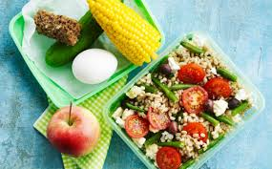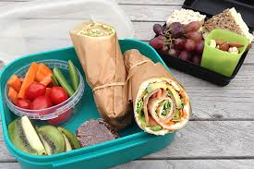

Hvorfor skal vi have en kostpolitik?
Børns sundhed og velfærd er først og fremmest et forældreansvar, men det er også et fælles ansvar, da børnene opholder sig i børnehaven mange timer hver dag. Derfor ønsker Spiretoppens personale og bestyrelse at sikre, at børnene i børnehaven får en sund og varieret kost, der giver en jævn forbrænding dagen igennem, så vi har glade og aktive børn, der trives.

Denne kostpolitik er udarbejdet med afsæt i ”Overordnet mad- og måltidspolitik i Aabenraa Kommune”.

I løbet af dagen
Må børnene gerne tage noget mad fra deres madpakke. Beregn derfor en sund mad til formiddag, frokost og eftermiddag.

Frokost
Cirka kl. 11-11.30 spises frokost – madpakker de fleste af dagene, men nogle gange laver vi også mad sammen i børnehaven.

Frugt
Spiretoppen har en forældrebetalt frugtordning, så børnene får tilbudt et varieret udbud af frugt, grøntsager, brød/ knækbrød og smør/ smøreost hver dag. Frugt og grønt skæres i mundrette stykker, da vi har erfaret, at børnene spiser mere og varieret, når frugten er skåret.
I vuggestuen suppleres med grød af forskellig slags.

Maddage
Som en del af Spiretoppens pædagogiske tilbud laver børn og voksne nogle gange mad sammen i børnehaven. Vi køber ind til retten sammen med børnene. I den forbindelse kommer vi rundt om emner som f.eks. ”hvor kommer maden fra”, ”hvad er god hygiejne” og ”hvordan dækker man bord og rydder af”. Samtidig ønsker vi også at benytte maddagene til at lære børnene om socialt samvær i forbindelse med måltiderne og om forskellige madkulturer.

Drikkevarer
Ved alle måltider tilbydes der vand, og derudover tilbydes der økologisk mælk til frokost.

Ved festlige lejligheder
Da Fødevaredirektoratet anbefaler, at børn ikke får slik og lign. til hverdag, bør børnene ikke medbringe slik, kage og is til uddeling, medmindre barnet har fødselsdag.

Ved særlige lejligheder, såsom fødselsdage og de ”officielle” fester i børnehaven, synes vi dog, at det er o.k., at der er lidt lækkerier, men forældre og arrangører opfordres til også at tænke sunde alternativer til slik. Det kunne f.eks. være frugtspyd og lignende.

Personalet på stuen hører meget gerne, hvad forældrene har tænkt sig at servere til børnenes fødselsdage, så vi sammen kan vurdere, om det er ”for meget af det gode”. Men ellers anbefaler vi, at der ved fødselsdage ikke sendes slikposer med tilbage i børnehaven.
Ovenstående gælder ligeledes, når vi er på besøg i hjemmet.

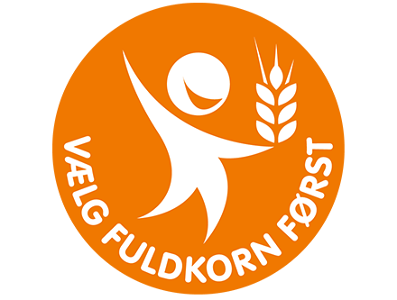

Gode idéer til madpakken
Fødevarestyrelsen anbefaler, at madpakken består af
- rugbrød eller groft brød. Kig efter fuldkornsmærket når du vælger rugbrød, toast, knækbrød eller boller til madpakken
- magert pålæg, f.eks. frikadelle, kalkunbryst, leverpostej, æg og ost
- fisk, f.eks. fiskefrikadelle, makrel i tomat og torskerogn
- grønt, f.eks. agurk, gulerod, cocktailtomater, peberfrugt,
- radiser og ærter
- frugt, f.eks. blommer, melon, vindruer, tørrede abrikoser og nødder.

Lidt sødt?

I Spiretoppen spiser vi ikke mælkesnitter, chokoladekiks, søde yoghurt og lignende i hverdagen.

Vil du gerne give dit barn lidt ”sødt” med i madpakken, er det sundere med et enkelt stykke groft brød med pålægschokolade.

Kostkompasset
De 8 kostråd, som Kostkompasset er bygget over:
- Spis frugt og grønt – 6 om dagen
- Spis fisk og fiskepålæg – flere gange om ugen
- Spis kartofler, ris eller pasta og groft brød – hver dag
- Spar på sukker – især fra sodavand, kager og slik
- Spar på fedtet – især fra mejeriprodukter og kød
- Spis varieret – og bevar normalvægten
- Sluk tørsten i vand
- Vær fysisk aktiv – mindst 30 minutter om dagen.

Læs mere om Kostkompasset på www.altomkost.dk

Opdateret af Forældrebestyrelsen maj 2023

